新冠病毒必定会越变越弱吗？

原创 简思智库 [简思智库](javascript:void(0);)

**简思智库**

微信号 GNSSTT

功能介绍 策者简也，思而后行。

2022-11-29[原文](https://mp.weixin.qq.com/s?__biz=MzUyNzQyMzYwNQ==&mid=2247493204&idx=1&sn=124bd5d8ff2b43009fb6d7342d243930&chksm=fa7d674ecd0aee58cc2c7aeb2e6fcbb0e040790d46e10576f112f727f633873912e3f7ea76ee&scene=27#wechat_redirect&cpage=129) 发表于

收录于合集 #香港的声音 241个





**簡思智庫有話説：**

人类应该且可以做的，是积极主动地与病毒作斗争，而不是“躺平”，祈望病毒变弱。

**這是簡思智庫的第 695 篇原創**

**作者：**梁韦诺，新范式基金会副研究员。

自港府调整入境检疫至“0+3”及放宽社交距离措施后，每日确诊个案和输入个案有所回升，确诊数徘徊在数千宗，输入个案则维持每日数百宗，同时变异病毒株的输入风险及冬季出现大爆发的可能性与日俱增。

为了使政府可以更安心地全面放松抗疫政策，香港不少医学专家都抛出一种说法：随着新冠病毒广泛传播，传播力会越变越强，毒性却会越变越弱，最终变成广泛流传但不太致命，如流感般的风土病。

国外有不少传染病学家，已对流感与新冠的可比性、流感的严重性及“风土病”一词提出质疑（参见Jacob Stern和Katherine J. Wu的文章《Endemicity Is Meaningless》，及Aris Katzourakis的文章《COVID-19: endemic doesn’t mean harmless》），在此不赘。

不过，Omicron变异病毒株的出现，看似为专家们的说法提供了重要证据。

回想疫情初期，“新冠”通常伴随“肺炎”二字，因为原始病毒株以下呼吸道感染为主，患者大多出现咳嗽、气喘等症状，甚至造成严重肺部感染。

而现时流行的Omicron以上呼吸道感染为主，患者大多出现流鼻水、喉咙痛等类似感冒的症状。因此， Omicron经常被当作普通感冒。

“病毒会越变越弱”的道理是，假如病毒毒性太强，会容易伤害甚至杀死宿主，不利病毒的传播和生存。

因此，专家认为，病毒虽会不断变种，但为了传播和生存，病毒会变得更适应人类，传播力越来越强，毒性越来越弱。

表面上，这是合理的，但现实并非如此美好。





**01**





**病毒变异是随机的**

首先，病毒变异是随机的，充满不确定性。病毒没有思考能力，不会有意识决定或控制变异的方向。

事实上，病毒绝大多数突变都没有价值，或会导致复制错误、或导致无法传播，并没有一个特定的方向和规律。

病毒变异后的传染力和毒性也是随机的，可能变得更弱，亦可能变得更强，机率不相上下。

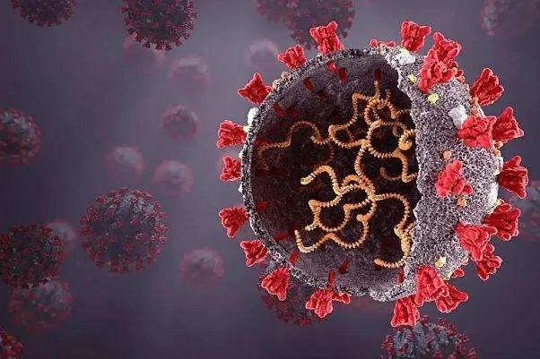

换言之，人类并没有办法控制和预测病毒变异的方向，到底变强还是弱。

将病毒视为具有生存意识，并会刻意降低毒性以维持传播的想法是危险的。

事实上，新冠原始病毒便变异出毒性更高的Alpha 和Delta 变异株，这证明了病毒不总会变弱。

虽然现时流行的Omicron毒性比Alpha 和Delta表现得相对温和，但病毒演化从来不是单向的。

有专家指出，Omicron的出现，很可能只是巧合。

这只能证明，病毒演化是漫长且反复的过程，过程中绝对有机会出现毒性更高的变异株。不能因为Omicron，便认定是病毒变弱的开始及变异的终点。

唯一可以肯定的是，人类对新冠病毒的认识仍然很不足，对病毒未来的变种也一无所知。

因此，断言新冠病毒必定变弱，是草率和一厢情愿的说法。借机主张“躺平”，更是错误和不负责任的行为。





**02**





**传播力与毒性没有必然的相关性**

“病毒会越变越弱”的说法由来已久。早在19世纪，美国流行病学家史密斯 （Theobald Smith）已提出寄生虫和宿主之间存在“微妙的平衡”，随着时间的推移，病原体的致命性会下降，因为杀死宿主不符合细菌的利益。

然而，有学者提出，当宿主病重、排出大量病原体时，下一个宿主更易受感染，对细菌的传播是最好的。

进化流行病学家埃瓦尔德（Paul Ewald）也提出，病毒的传播力与毒性没有必然的相关性，理论上细菌越致命，传播的可能性就越小，但有些细菌或病毒可以在毒性不降低的情况下，通过各种媒介传播，如可在外部环境生存一段时间的天花病毒，及通过污染水或食物来传播的霍乱弧菌。

对病毒来说，重要的是传播的效率，毒性只是影响传播的众多因素之一。

假如病毒有方法，可以在毒性高的情况下维持传播，从而使传播更有效，那么在演化的过程中，毒性就未必会变弱。

有时候毒性更强，更有利于传播，如百日咳博德氏杆菌及结核杆菌会引致宿主严重咳嗽和打喷嚏，产生的带病毒喷沫更易传染他人，而诺如病毒常引致宿主严重呕吐和腹泻，高病毒量的呕吐物或粪成为传播途径。

即使毒性强到会杀死宿主，只要能够在宿主死前将其传播开去，同样符合它的利益。

事实上，一些病毒（如新冠）传播力最强之时是潜伏期末段到发病前一两天，当感染者出现重症和死亡时，大部分活性病毒已被身体的免疫反应中和，传播力已大幅下降。

更重要的是，病毒的宿主并非只有人类。除了人类，病毒还有很多宿主，狂犬病毒的宿主有狗、浣熊、臭鼬和蝙蝠等，而且可以和某些宿主共存，不会使其发病。

这就能解释，为何伊波拉病毒、狂犬病毒等病毒，经过多年演化，不单只没有消失，而且仍然维持很高的毒性。





**03**





**病毒与人类的竞赛**

新冠病毒具有快速的突变率，假如人类不阻止传播，只会陷入无止境的循环：病毒传播得越广，感染人数越多，病毒复制越多，发生突变的机率和出现变异的数量也就越多；当出现免疫逃逸能力更强的新变异病毒株，感染人数便会越多。

当然，有专家相信，不断出现免疫逃逸能力更强的新变异病毒株，造成大规模、反复的感染没什么大不了，只要毒性不太高便可。

对于感染后的“长新冠”后遗症，则视而不见。

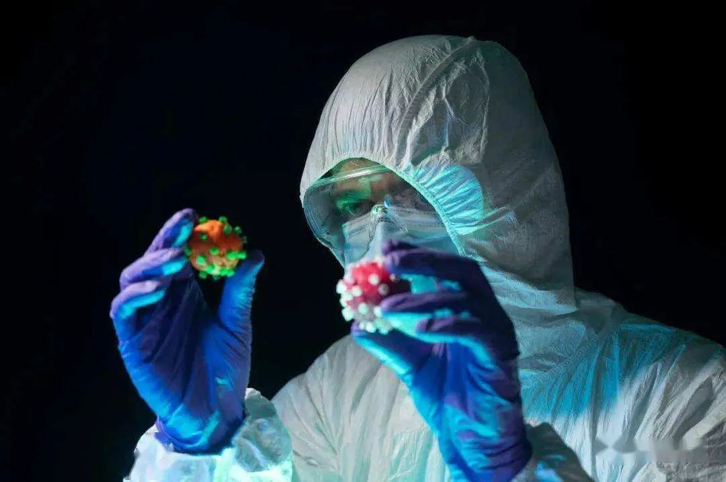

假如新冠病毒真的越变越弱，这固然是件大好事，但就像疫情初期那个“新冠会像沙士般突然消失”的愿望一样，只是一厢情愿的想法。

不断重复着此“咒语”，亦不一定会成真。

澳洲穴兔与粘液瘤病毒(MYXV)的个案显示，随着宿主免疫力的增加，病毒会演化出免疫抑制性更强的变异病毒株，但毒性不一定会变弱，反而有机会变强。

把人类命运的注码押在病毒会变弱，无疑是高风险且不负责任的做法。

一旦出现免疫逃逸能力、传播力和毒性更强的变异病毒株，人类将面对一场大灾难。

即使病毒最终真的幸运地变弱，也要经历漫长且反复的过程，过程中也肯定会造成大量人类伤亡。





**04**





**目前抗疫不可单靠疫苗**

Omicron的毒性之所以比Delta表现得更温和，不单只是变异的巧合，更与人类被感染或接种疫苗后产生的免疫力，以及治疗措施的进步有关。

但这不代表病毒从此会变弱，一劳永逸。免疫水平会随时间下降，而且免疫逃逸能力更强的新变异株会导致康复者血清中和抗体的中和力和疫苗效用下降甚至失效，而且现时疫苗不能够预防感染和传染。

这表明了，现时疫苗可以减低重症和死亡风险，有必要提高接种率，但由于不能预防感染和传染，所以不能保证阻止病毒演化出免疫逃逸更强且毒性更高的新变异株。

换言之，抗疫不能单靠疫苗一种武器，必须同时采取人为干预措施（检测、隔离等）尽力阻止病毒传播，才能降低病毒变异的速度，直至研发出可以防感染、重症和死亡的疫苗及特效药。

无人希望看到毒性高的新冠病毒出现。人类虽然不能控制和决定病毒变强还是弱，但人类可以影响病毒变异的速度，不容病毒肆无忌惮地变异。

人类应该且可以做的，是积极主动地与病毒作斗争，而不是“躺平”，祈望病毒变弱。

未来仍然掌握在人类手中，关键是人类是选择向病毒斗争，还是投降。

**作者观点与本公众号和其他组织机构无关**

**不念过去**

**END**

**不畏将来**



欢迎您投稿原创文章到简思智库，让您的声音被更多人听到



请长按下方二维码添加简思智库工作微信投稿。（或搜索添加微信ID：**GTT_CN**）









**感谢阅读，请关注我们，或点右下角“赞”和“在看”分享。**



### 精选留言

用户设置不下载评论